Historia mojej rodziny w czasie odzyskiwania niepodległości

Władysław Sierżęga urodzony 12 lutego 1899 roku w Rzeszowie, który leżał w zaborze austriackim (pradziadek Magdy Duszyńskiej).
Został przymusowo wcielony do armii austriackiej po osiągnięciu pełnoletności dnia 10 marca 1917 roku. Służył w 17 pułku piechoty armii austriackiej jako szeregowiec do 18 listopada 1918 roku, czyli do upadku Austrii.
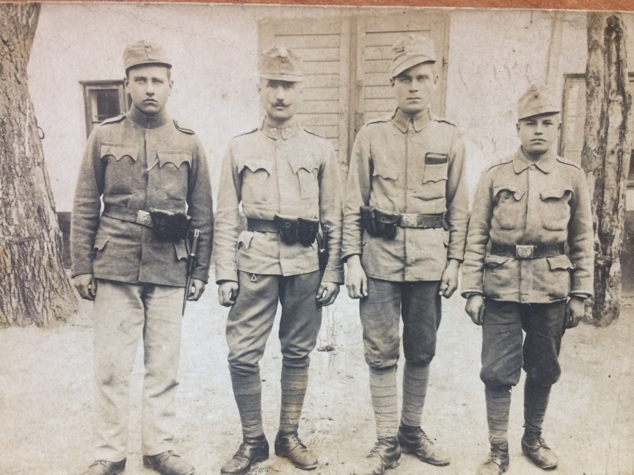

(Władysław Sierżęga w mundurze austriackim - drugi od prawej)

Władysław Sierżęga będąc w armii austriackiej dostał się do niewoli we Włoszech (Neapol, Turyn) i przebywał tam do upadku Austrii (18 listopada 1918 r.) w obozach przebywało ok. 35 tysięcy żołnierzy pochodzenia polskiego przymusowo wcielonych do armii austriackiej w czasie I Wojny Światowej
W okresie od września 1918 – kwietnia 1919 roku na terenie Włoch powstało osiem pułków piechoty, pułk artylerii, pułk saperów, oddział karabinów maszynowych i mniejsze pododdziały. Łącznie zwerbowano we Włoszech 37 tysięcy podoficerów i szeregowych oraz 1 tys. oficerów. Oddziały te były integralną częścią armii generała Hallera, które tworzyły się we Francji. Tam też powstał 3 pułk strzelców im. księcia Józefa Poniatowskiego który dał początek późniejszemu 42 pułkowi piechoty, w którym od listopada 1919 r. służył Władysław Sierżęga.
Władysław Sierżęga wstąpił ochotniczo do 1 pułku armii generała Hallera 25 grudnia 1918 r., gdzie oddziały sformowanie we Włoszech przetransportowano do Francji. Z dniem 10 marca 1919 r. utworzono 1 pułk instrukcyjny grenadierów armii generała Hallera. Tam rozpoczęły się szkolenia i ćwiczenia przygotowujące żołnierzy do powrotu do Polski i walki o odzyskanie niepodległości kraju.
W marcu 1919 r. został awansowany na kaprala, a w maju tego samego roku transportem kolejowym z Francji do Polski przez Niemcy przybył do Włocławka, gdzie w listopadzie dostał przydział do 42 pułku strzelców kresowych, który stacjonował w starych pruskich koszarach w Grudziądzu.
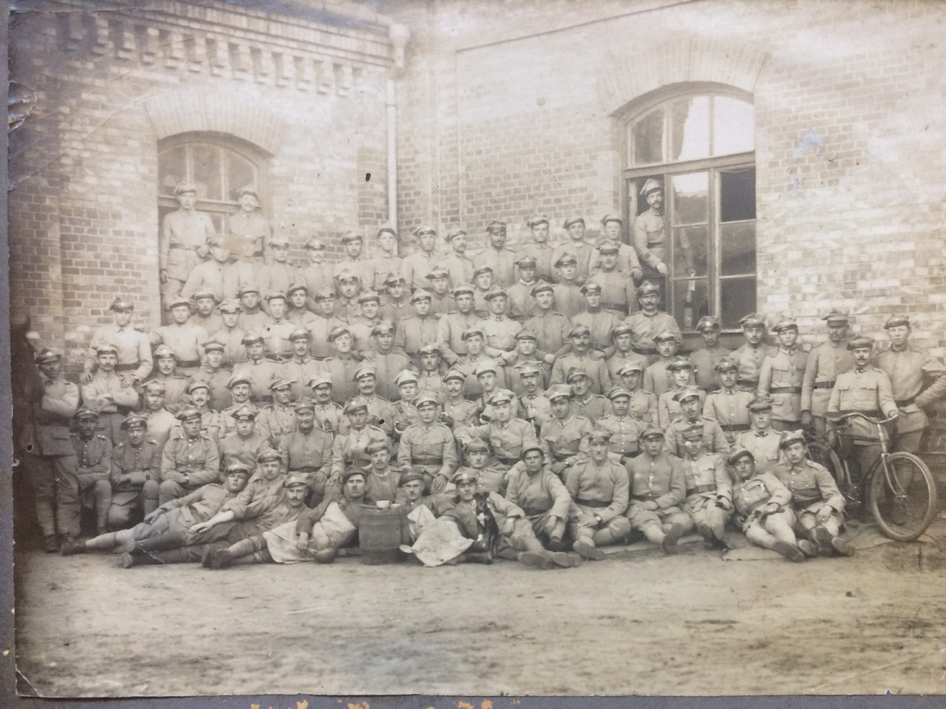

(zdjęcie z koszar w Grudziądzu)

42 pułk piechoty w którym służył Sierżęga został przerzucony do działań na wschodnich rubieżach Polski z początkiem 1920r. Tam transportem kolejowym przez Włocławek, Skierniewice, Kraków, Przemyśl i Stanisławów znalazł się na Podolu w rejonie Nowej Uszycy (obecnie obwód Chmielnicki, Ukraina) i wszedł w skład 18 dywizji piechoty dowodzonej przez generała Franciszka Krajewskiego. Tam prowadzone były walki z bolszewikami, w których Władysław Sierżęga brał czynny udział do 21 sierpnia 1920r. 42 pułk piechoty po powrocie w sierpniu 1920 z rubieży wschodnich Polski został skierowany do Białegostoku, gdzie znajdowały się dawne koszary 64 kazańskiego pułku piechoty, które były znacznie zniszczone i spalone przez Niemców.
Po przeniesieniu go w czerwcu 1921 do batalionu zapasowego 42 pułku odbył miesięczne ćwiczenia w 27 pułku piechoty. Został przeniesiony do rezerwy 31 lipca 1922 r.
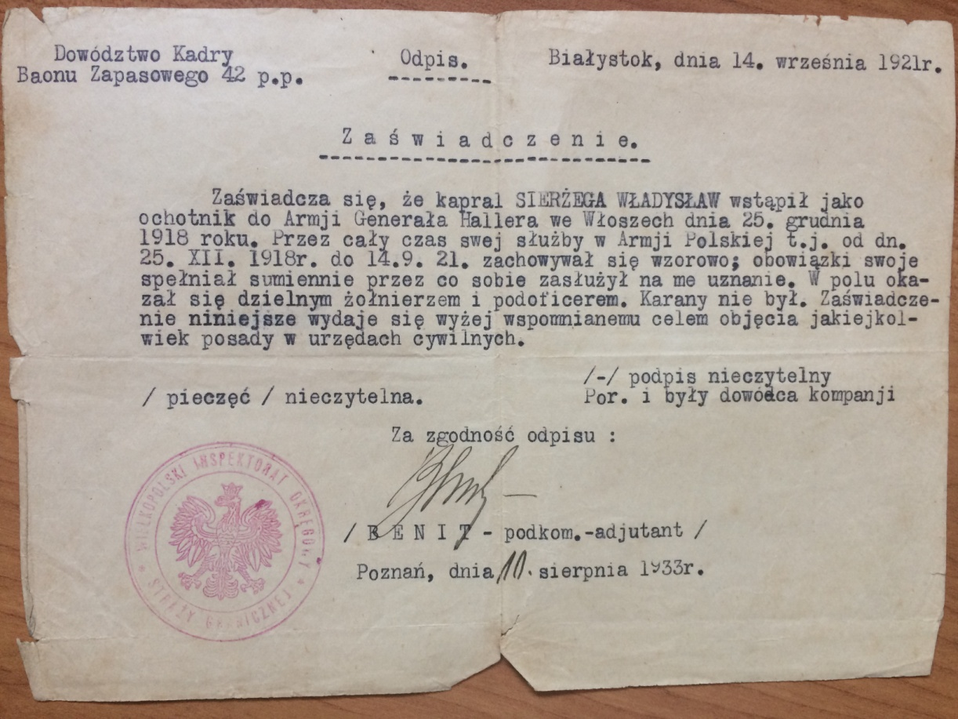

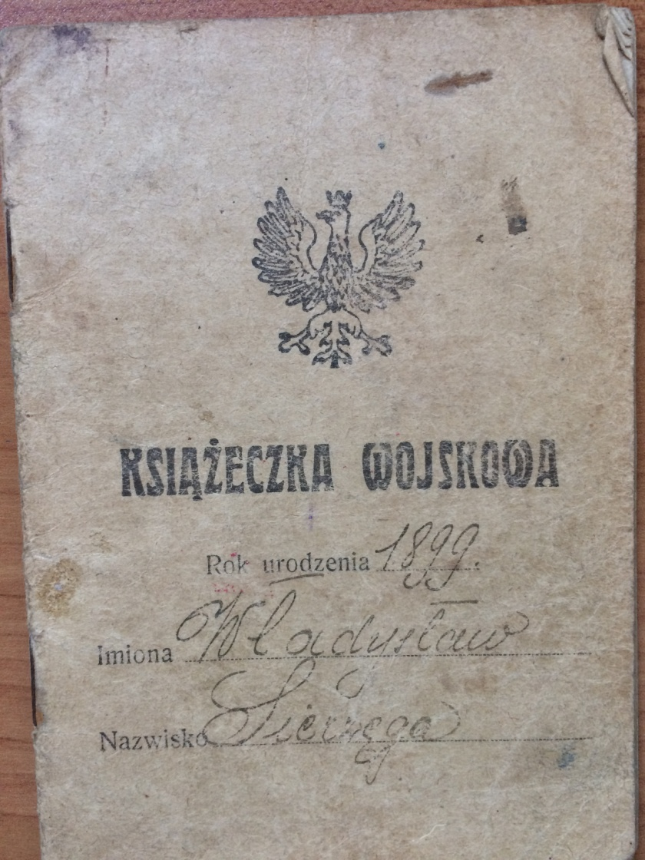
(zaświadczenie o pełnieniu służby u Hallera)
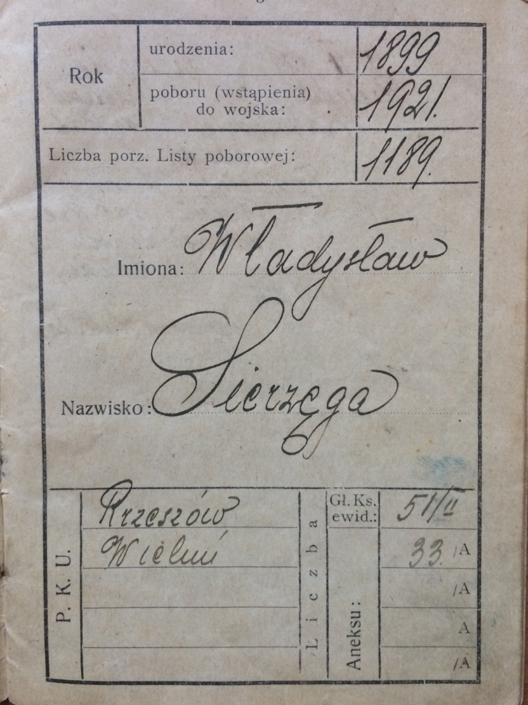

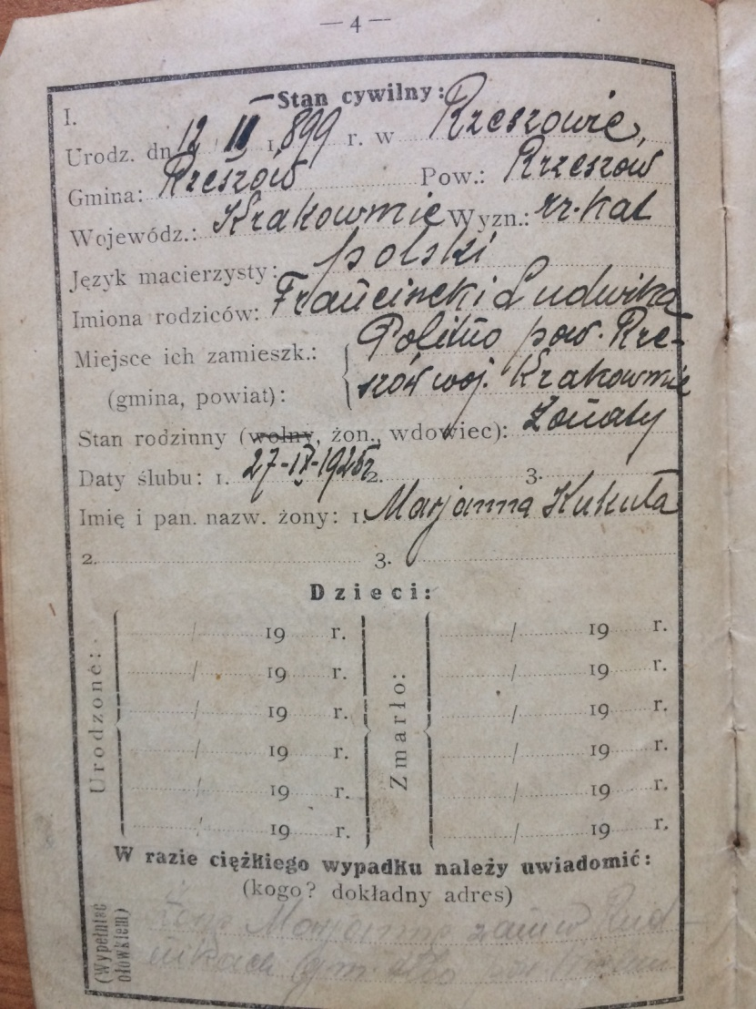
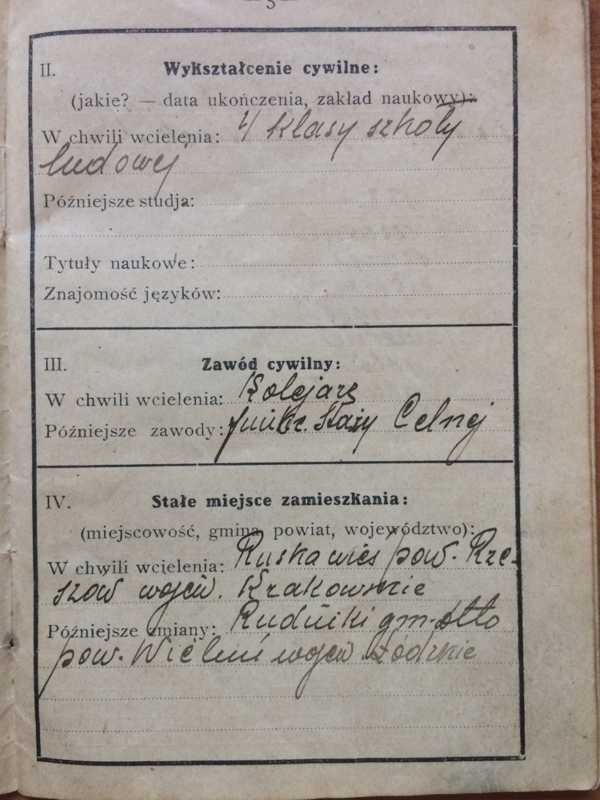

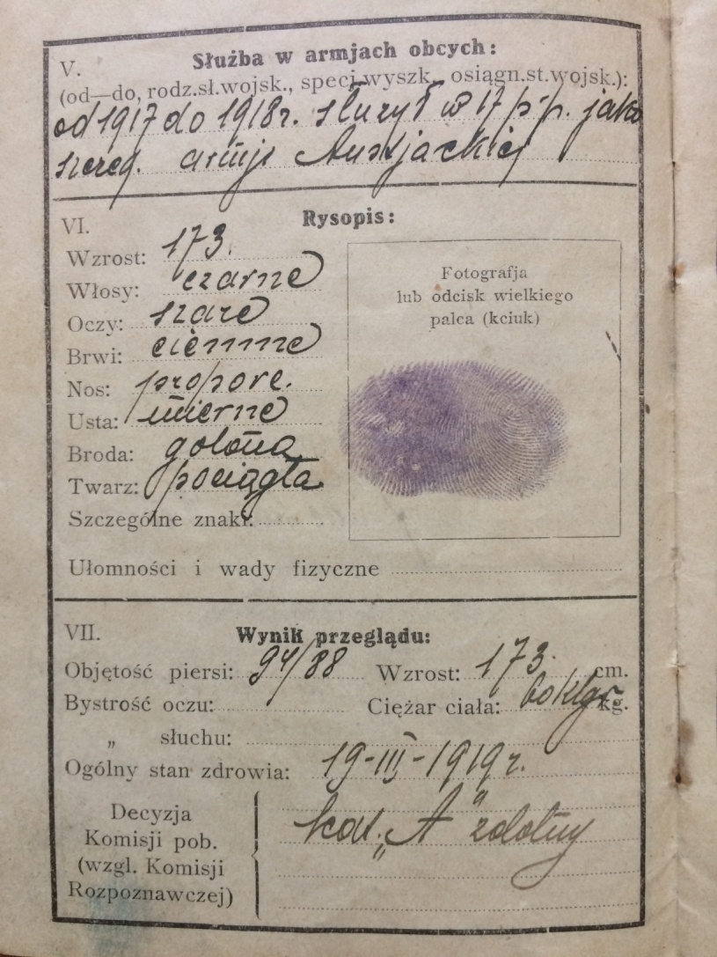
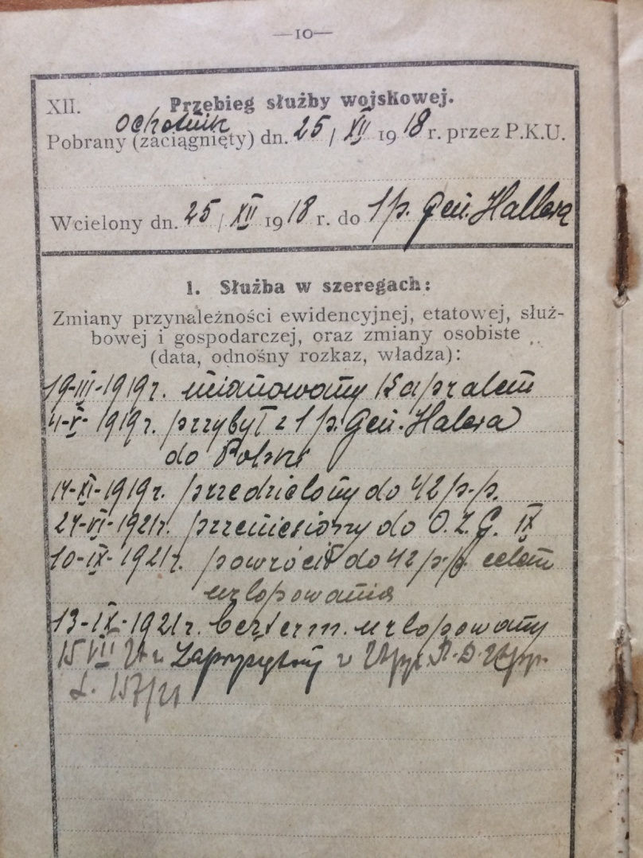

(książeczka wojskowa Władysława Sierżęga)

Po przejściu na rezerwę Władysław Sierżęga za wzorową służbę mógł podjąć pracę w służbie państwowej, co gwarantowały odpowiednie zarządzenia marszałka Józefa Piłsudskiego. W związku z tym podjął służbę w Korpusie Ochrony Pogranicza jako funkcjonariusz straży celnej i granicznej w Rudnikach (powiat Wieluń, województwo Łódzkie).
W październiku 1925 ożenił się z Marianną Kukuła w parafii Praszka. W lipcu 1928 r. urodziła im się córka – Kazimiera (babcia Magdy).
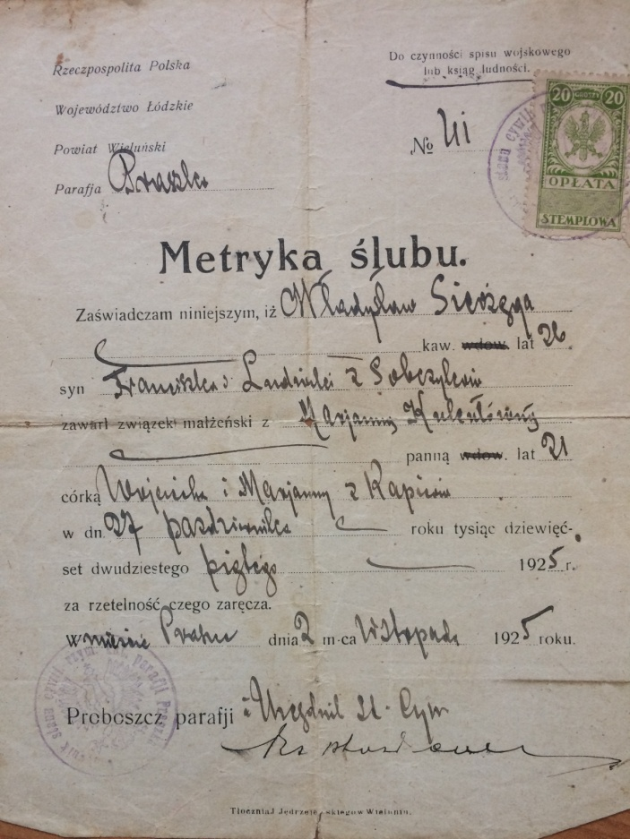

(metryka ślubu Władysława Sierżęga i Marianny Kukuła)
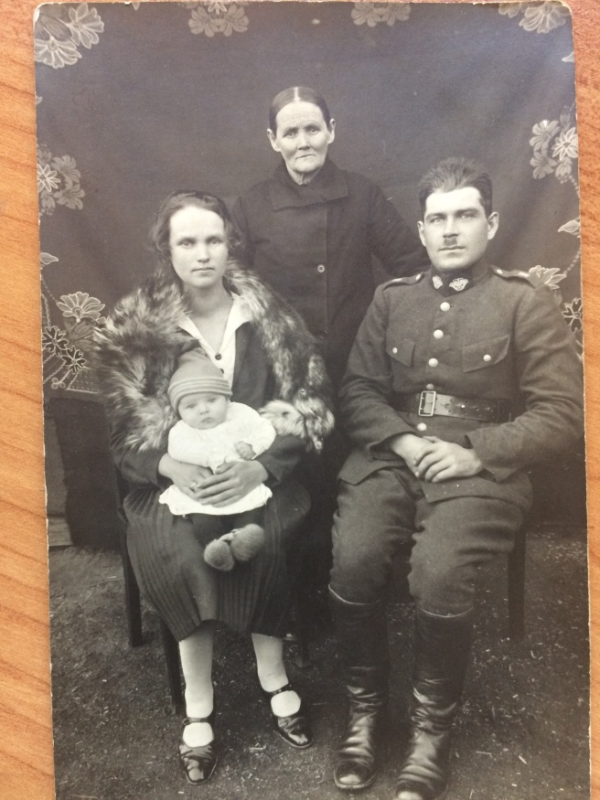

(małżeństwo z córką Kazimierą i matką Marianny)

W 1932 r. wybudował dom we wsi Jaworzno (powiat Wieluński, województwo Łódzkie), w którym czasowo mieściła się również siedziba straży granicznej 3 linii granicznej.
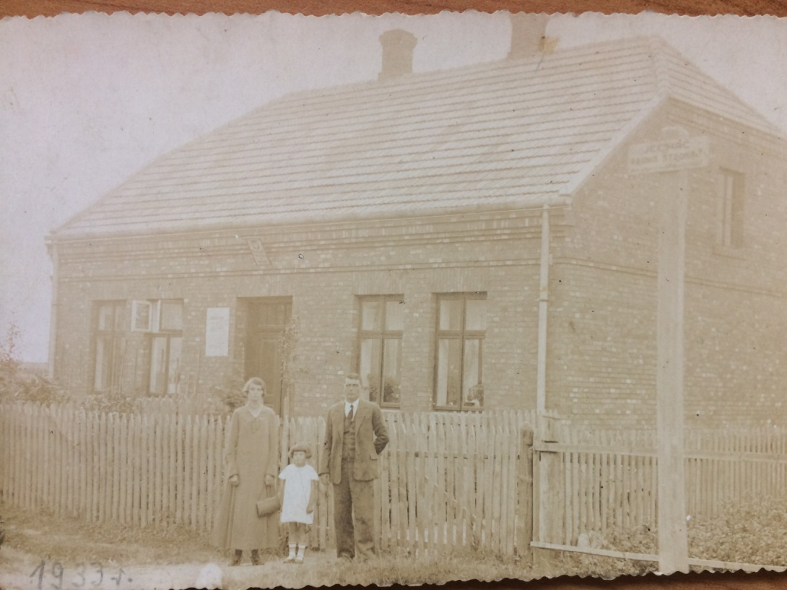

Z dniem 31 października 1937 r. Władysław został przeniesiony w stan spoczynku z powodu trwałej niezdolności do pełnienia służby w straży granicznej.
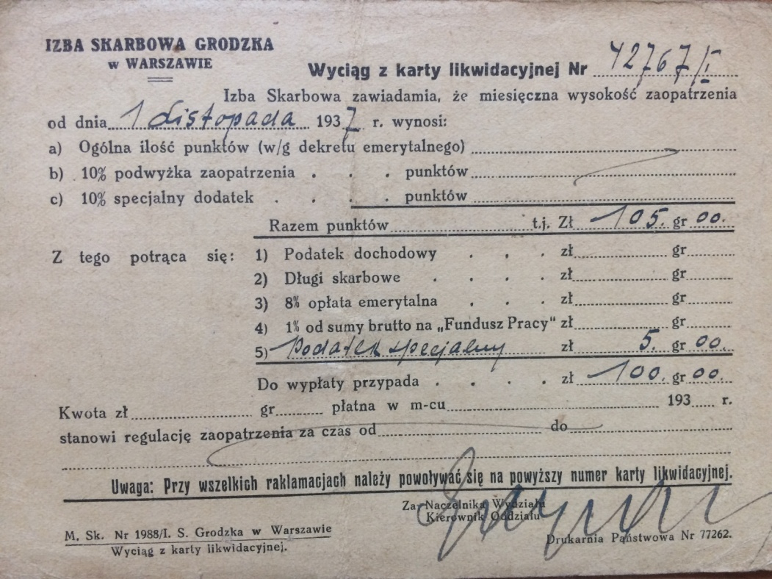

W lutym 1939 r. ukończył kurs dozorowania organizowany przed Dowództwo Obrony Przeciwlotniczej nr IV w Łodzi
Służył w placówkach straży granicznej w Rudnikach oraz Wygiełdowie (gmina Praszka).

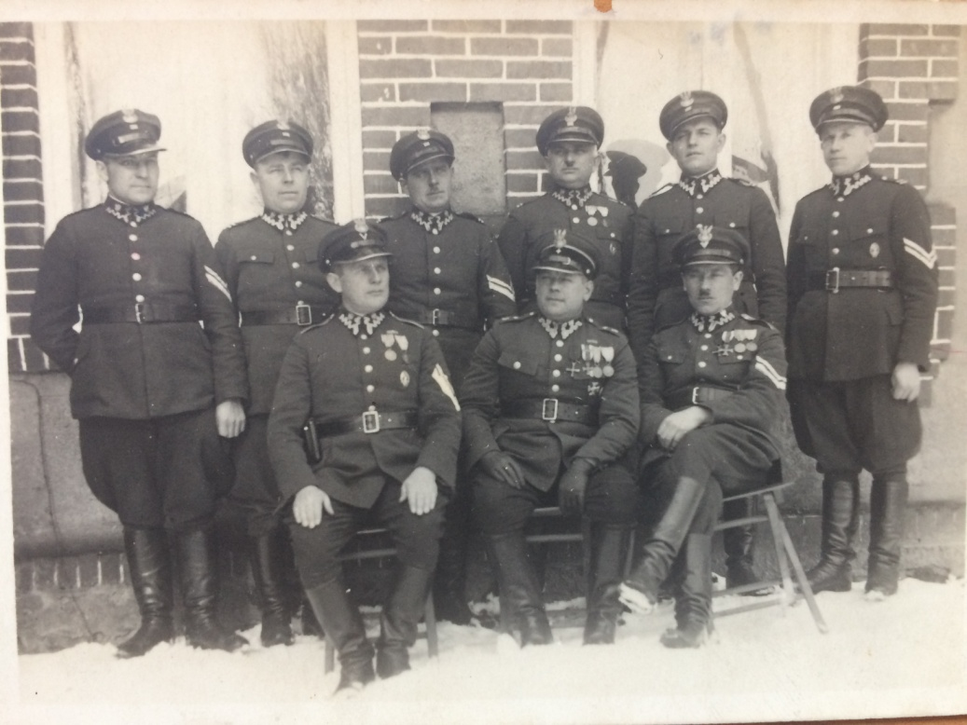

(Władysław Sierżęga trzeci od lewej, górny rząd)

